(Na-)tekenopdrachten n.a.v. renaissancewerk – slecht enkele suggesties
(versie 20230519)
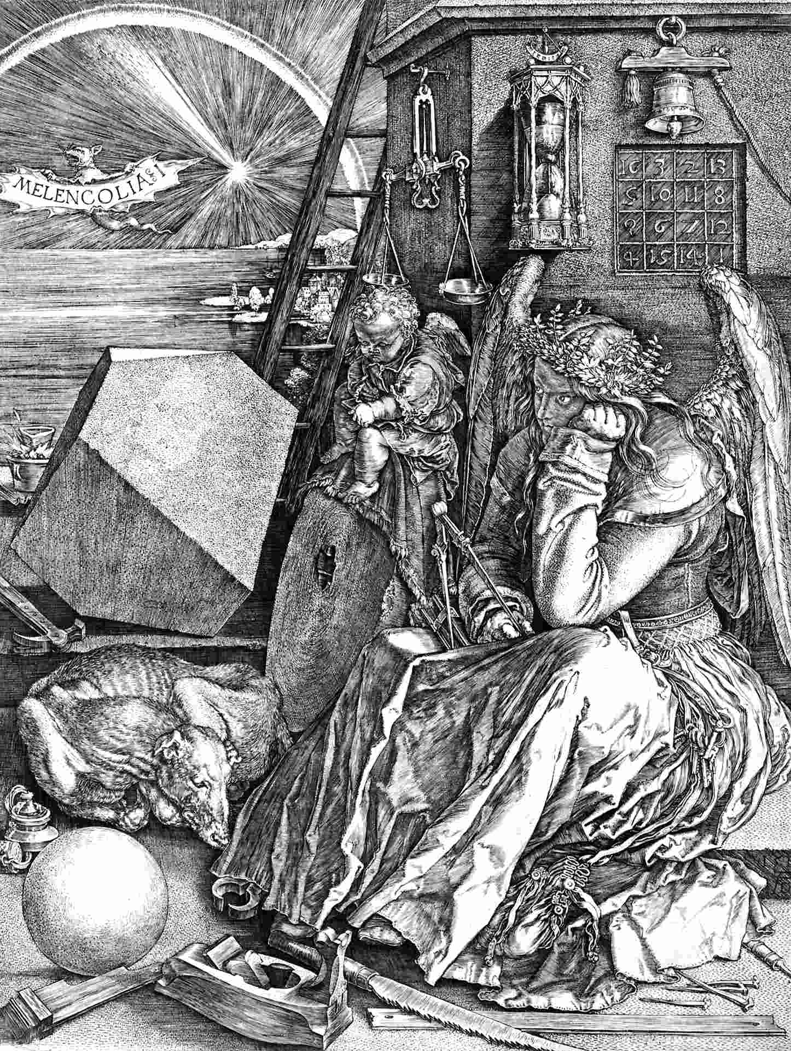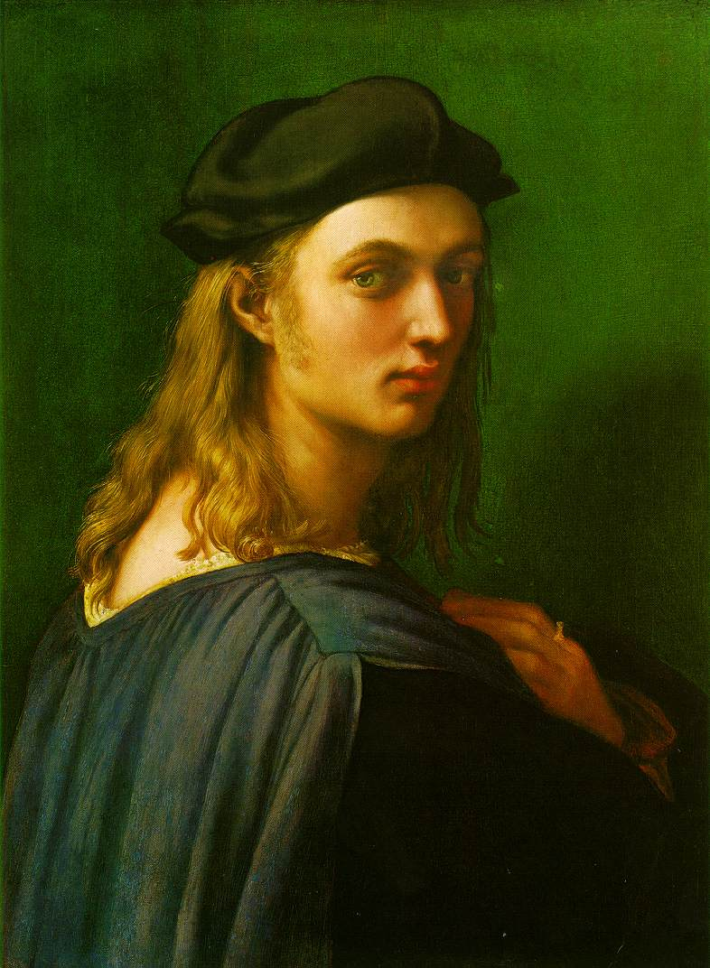
Melancholia – I van A. Dürer Raphael – zelfportret

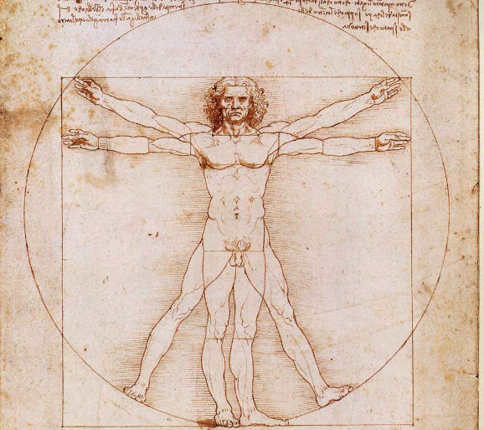
Leonardo Da Vinci Vitruvius-man
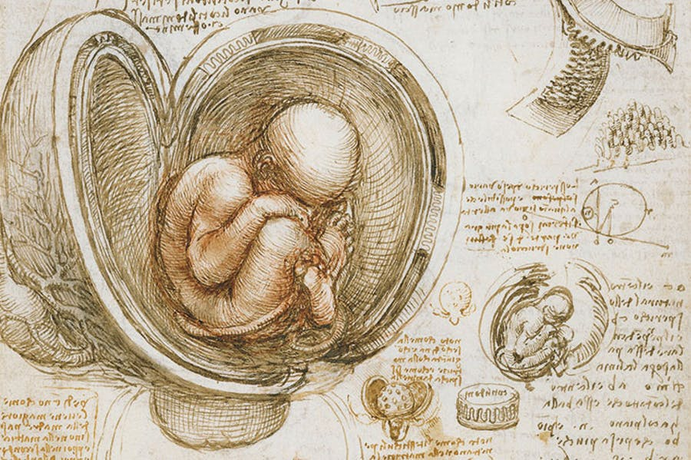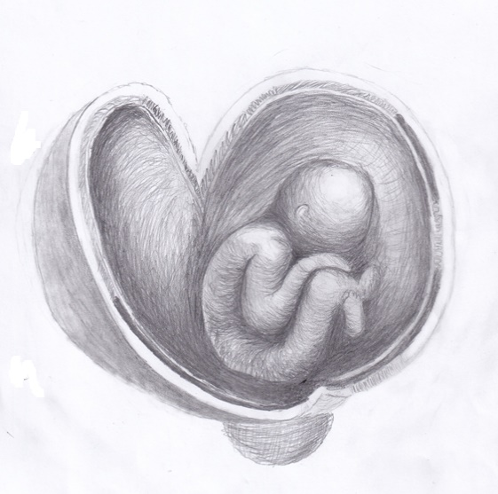
Rechts: Door leerling klas nagetekend n.a.v. een studie van Leonardo da Vinci
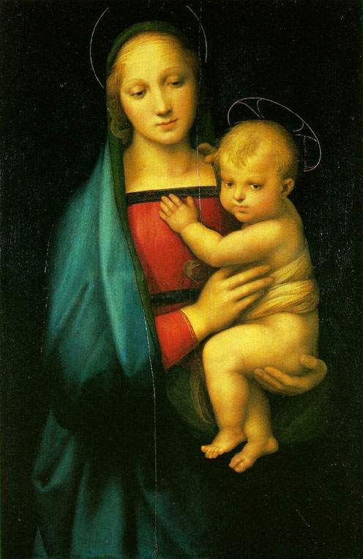
Madonna van Raphael. Hier onder nagetekend door een leerlingen 9e klas
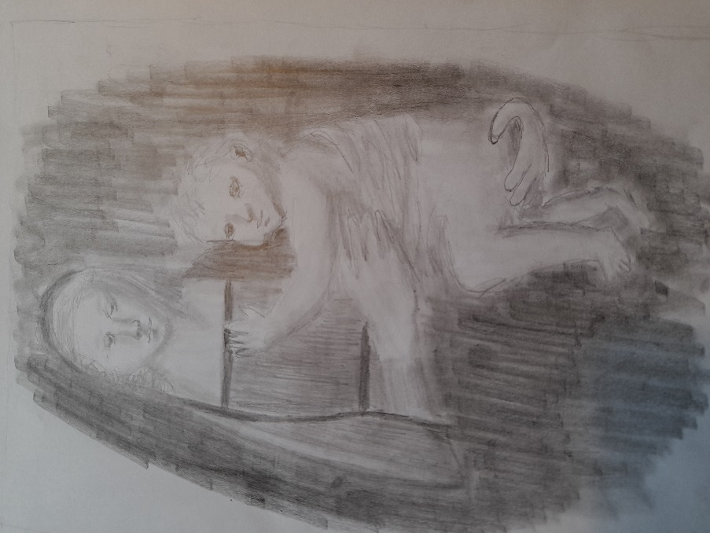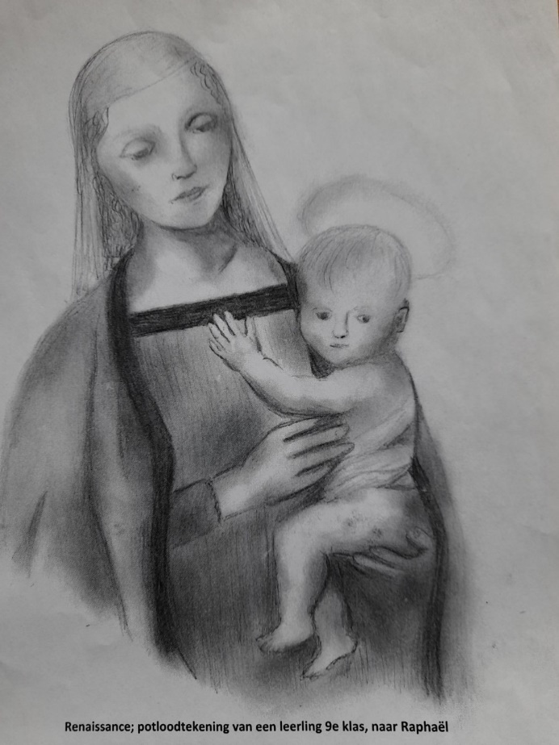
Madonna van Raphael van hier boven, nagetekend door leerlingen
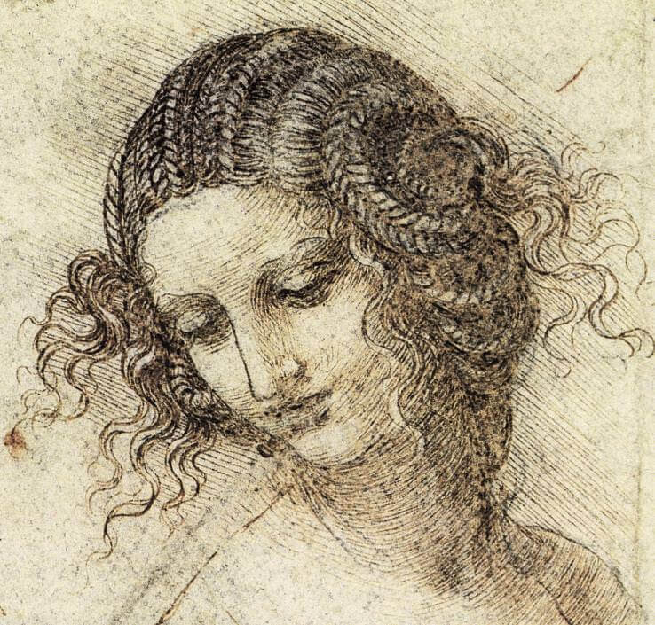
Het origineel van Leonardo
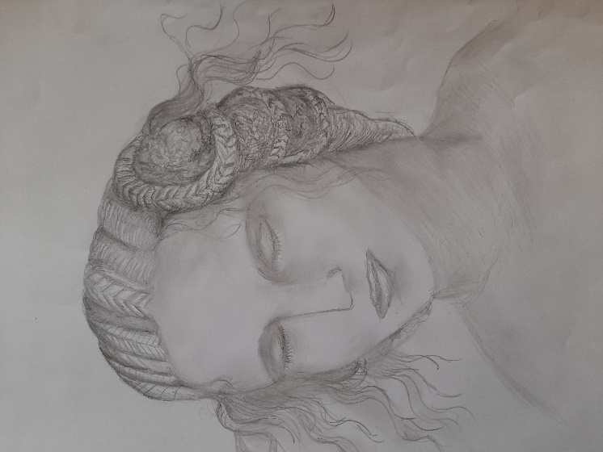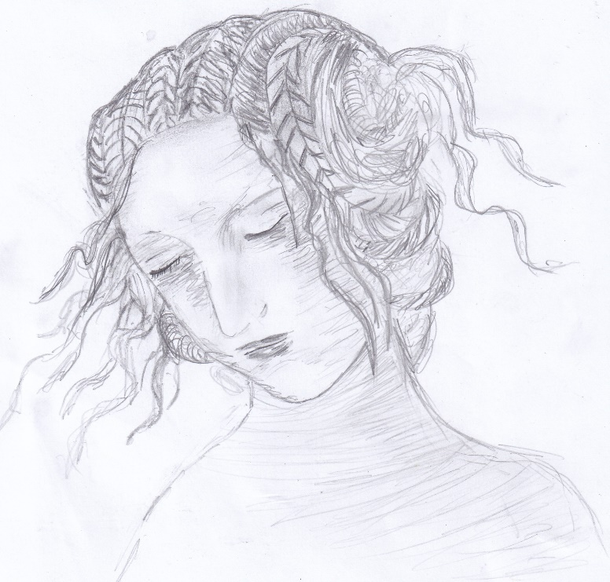
Studie van Leonardo (hier boven), nagetekend door leerlingen

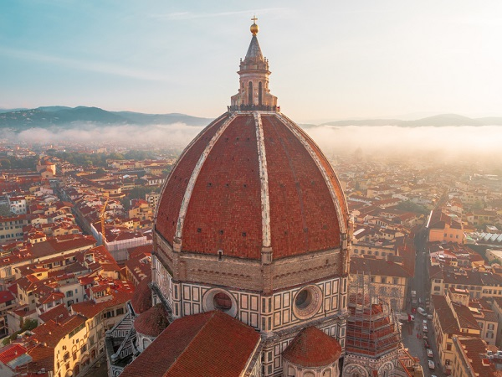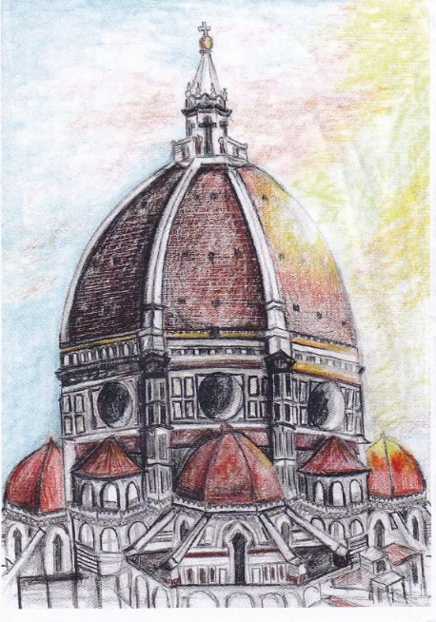
Links: kerk Santa Maria del Fiore in Florence. Rechts tekening van de koepel door een leerling 9e klas (Waldorfschool USA)
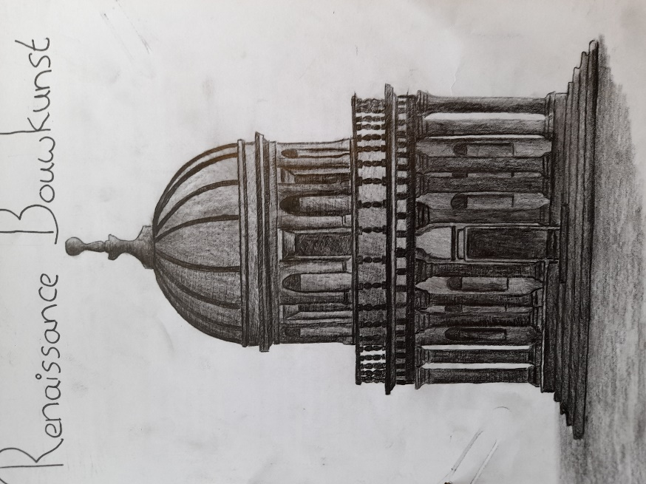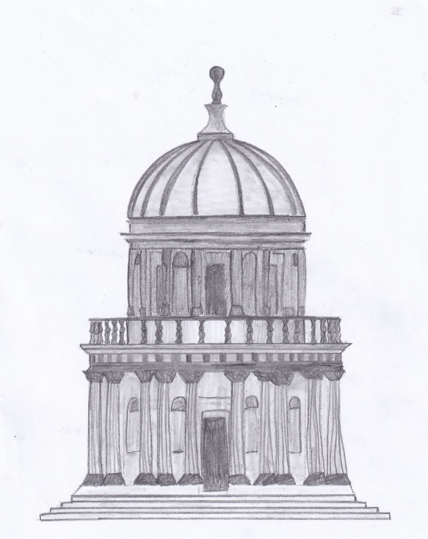
Het “tempietto” (tempeltje) van Bramante, nagetekend door leerlingen.

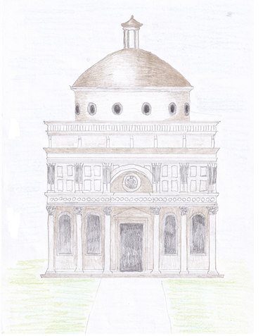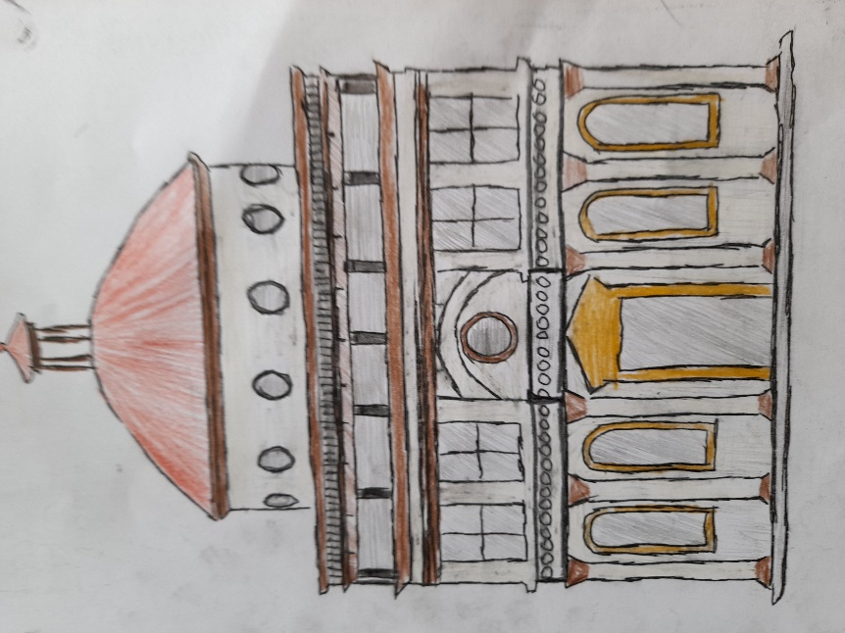
De “Capella Pazzi” van Brunelleschi nagetekend door leerlingen

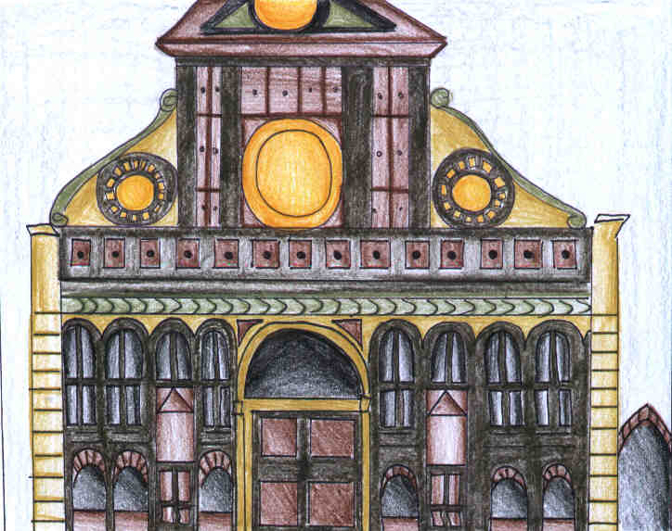
Gevel kerk Santa Maria Novella, nagetekend door leerling
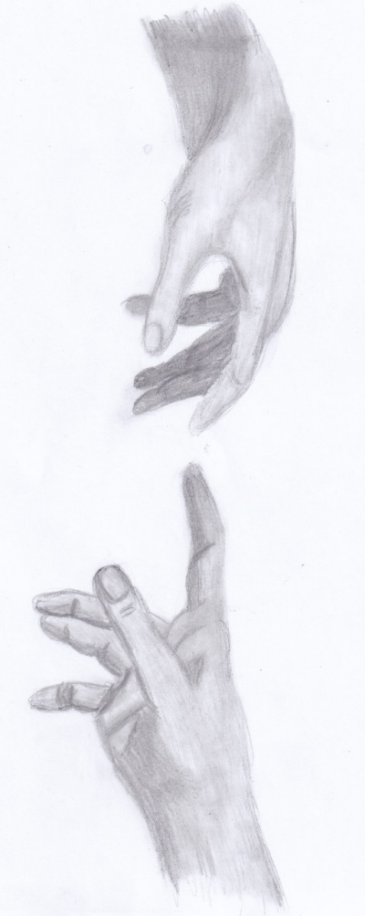
De “handen” van Michelangelo, nagetekend door leerling

0-0-0-0-0

